寻古代文明·探晋商文化·品当代人生
亮点:导师带队 寻华夏文明源头|票号寻踪 探晋商传承之道
禅修祈福 修平和简静之心|名家解读 学司马光思维精髓

国学课堂
开营日专题课
三晋大地与华夏文明----姜鹏
国学品读与家族传承智慧----刘振羽

随行课堂
《资治通鉴》与企业管理----姜鹏
乔家大院传承百年的“空间密码”----刘振羽
走进云冈石窟，探索民族融合历史----姜鹏

深度交流
晚宴交流|导师圆桌|品茗夜话| 小组研讨修静心
游学全程充分营造交流场景氛围

行程亮点
导师带队，五千年历史从“头”看山西，中华民族发祥地之一，底蕴十足却常被遗忘。由百家讲坛名师姜鹏、资深国学研究者刘振羽亲自带队，结合《资治通鉴》等经典，探寻华夏文明源头。
票号寻踪，探索晋商风雨500年传承之道走访晋商大院、了解汇通天下的晋商票号及晋商八大家族五百年传承，领会晋商精神探索经营之道、学习家族传承。
修五台山禅修，调节企业与家庭、健康的多重平衡禅修静心、品茗会友、祈福礼佛，沉浸式感受国学文化的魅力，禅风净土听梵音入眠。

带队导师
姜鹏
历史学博士，师从朱维铮教授。哈佛大学访问学者、百家讲坛主讲人、中国宋史学会会员、台湾何创时书法艺术基金会客座研究员
现任复旦大学历史系副教授、复旦大学通识教育名师、《资治通鉴》研究专家。研究领域:中国史学文化、《资治通鉴》研究、宋史研究等。

刘振羽
秋西国学创办人，国学教育考评中心培训讲师，资深战略管理咨询师。跟随世界各国多位大师精研易经风水、古中医以及道法、禅修等东方文化。
致力于中国传统文化在身心健康、亲子情感、儿童潜能开发以及企业管理中的融合与应用。著有《故宫趣解》、《紫微亲子》等系列国学书籍，深受业内好评推荐。

行程安排
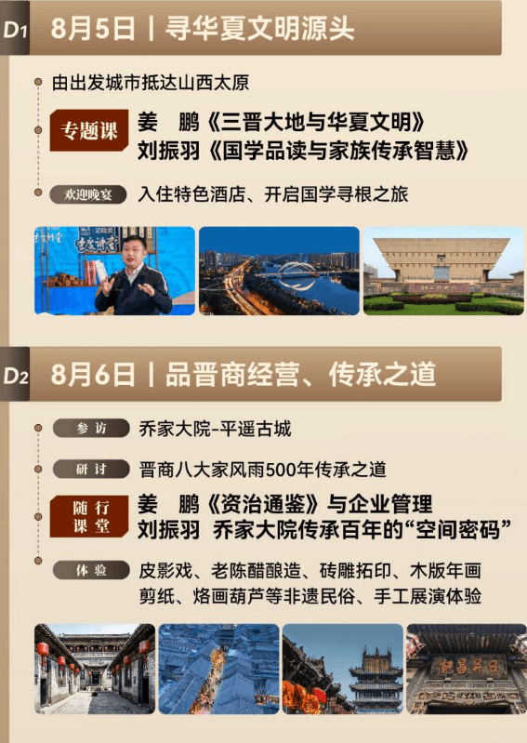
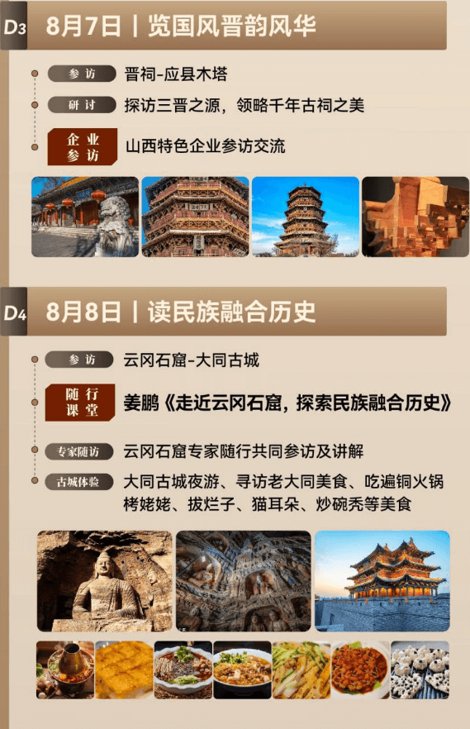
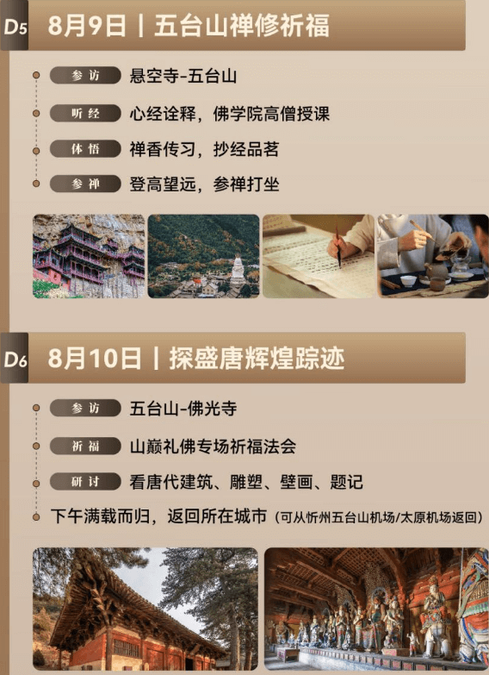
*线路特殊，行程如有变动，以实际情况为准

费用说明
保障行程质量，促进深度交流，限额招募30人
全 价：32800元/人
早鸟价(截止日期6月30日)：29800元/人

费用包含
国学大师授课费用
6天5夜住宿含早，双人标间
(豪华五钻酒店或同规格山西特色民宿
行程中所含餐食(一晚古城自由用餐)
行程中所含门票、体验内容材料费
全程豪华商务大巴及专业资深讲解

费用不含
交通:出发地-目的地往返大交通
房差:单房差或升级房型的差价
餐饮:行程中未包含的餐饮
其他:行程外的自费节目及私人所产生的个人费用等

